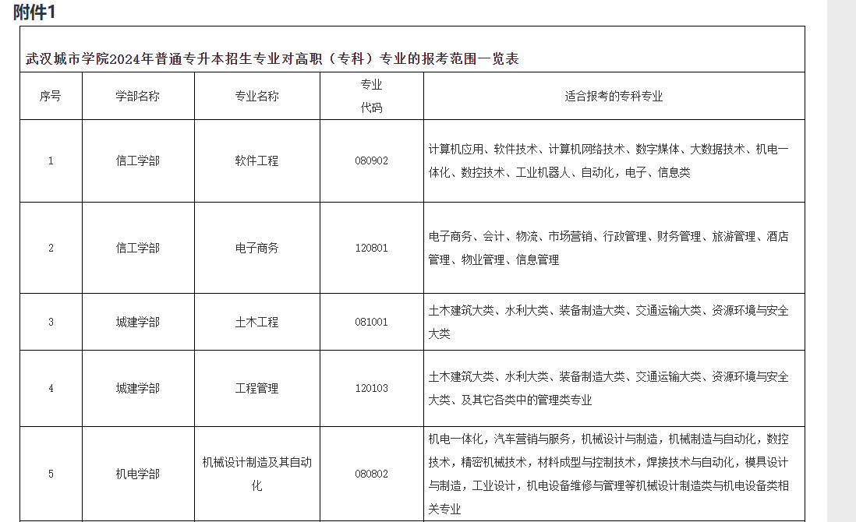

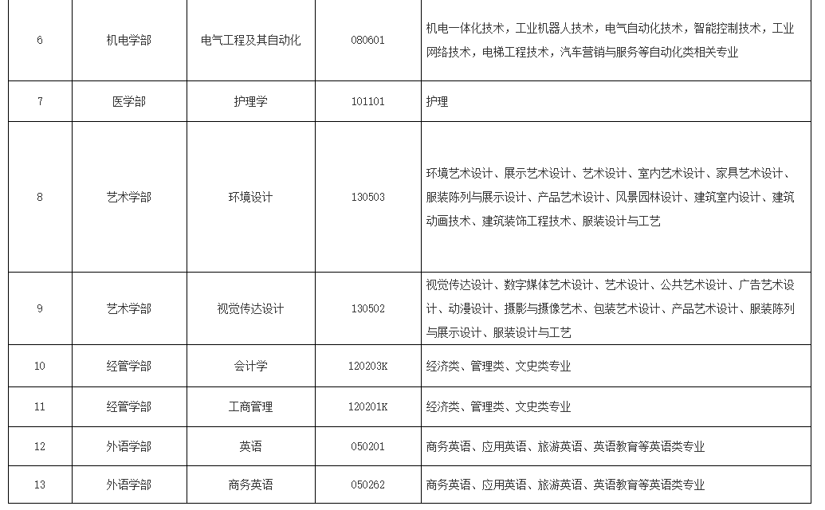

**附件2**

考生资料上传要求及示例：

    1、《2024年湖北省高校普通专升本补录报名申请表（退役士兵）》需要手写签字后扫描的电子版

    2、《教育部学历证书电子注册备案表》；

    3、普通全日制专科毕业证书；

    4、居民身份证正面、反面照片；

    5、退伍证；

    以上材料电子版7月22日12:00[前一并发至指定邮箱csxy_zsb@163.com](mailto:00%E5%89%8D%E4%B8%80%E5%B9%B6%E5%8F%91%E8%87%B3%E6%8C%87%E5%AE%9A%E9%82%AE%E7%AE%B1csxy.zsb@vip.163.com)， 邮件命名方式：补录+姓名+身份证号码。

